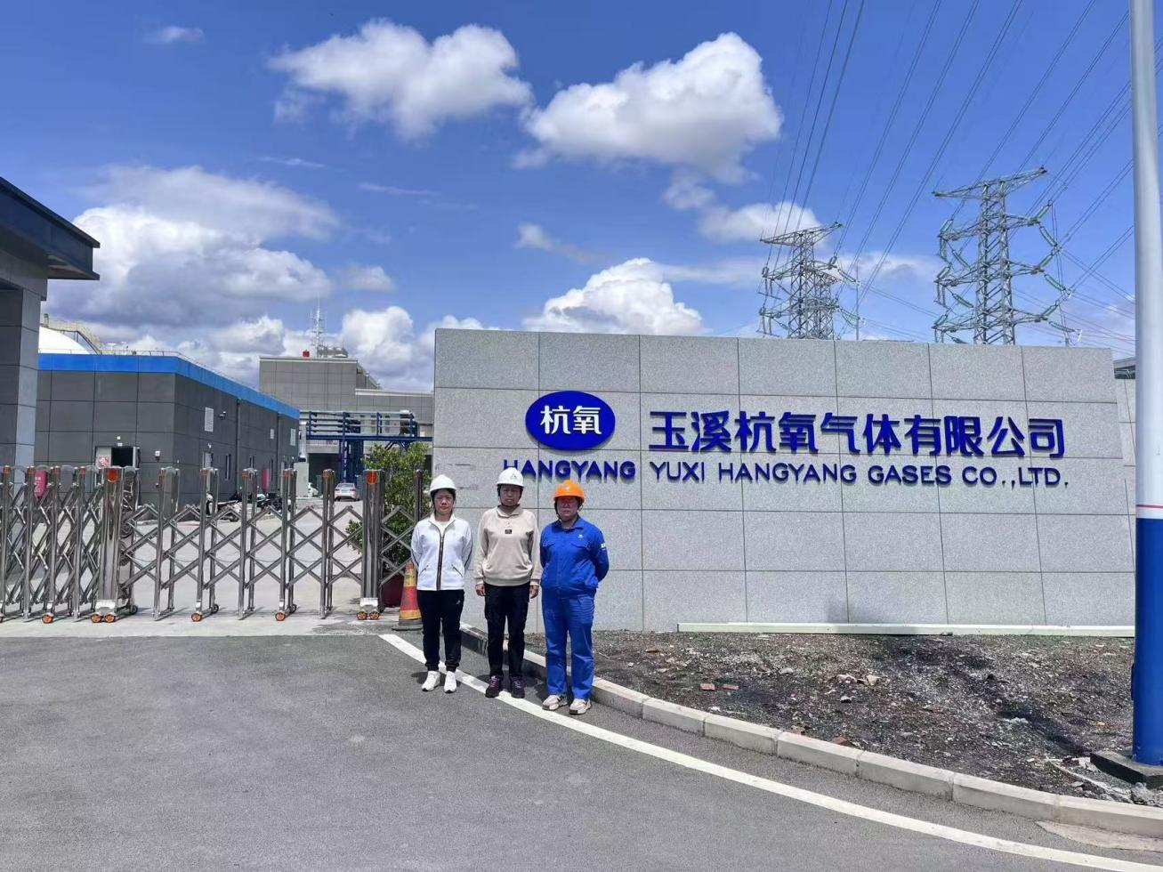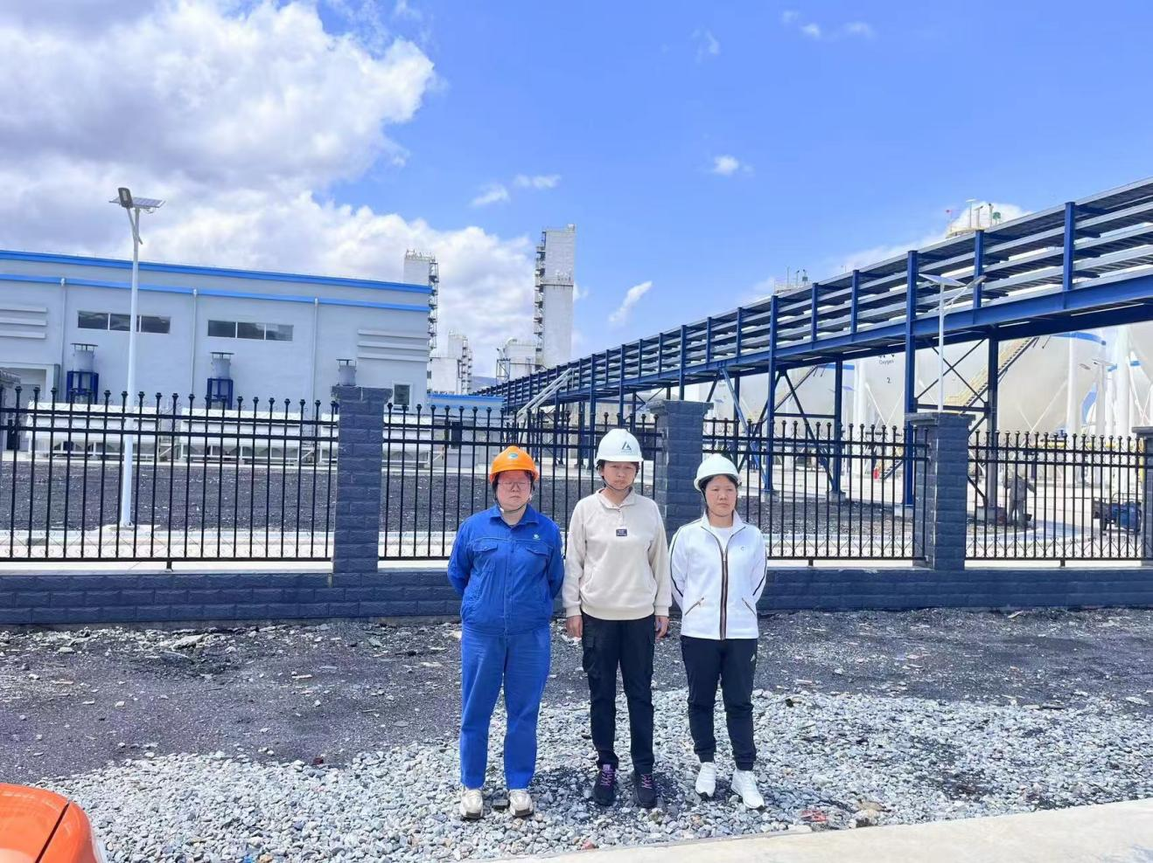
图2-4评估人员（中：项目负责人周路平，右一评价人员徐卫琼）与企业人员（左一徐颖）现场

